Ilości oraz wymiary mebli w poszczególnych pomieszczeniach wraz z opisem technicznym.

1. Biurko prostokątne na metalowych nogach o wym.:

A - Wyposażenie wspólnych aneksów kuchennych - 16 szt. o wymiarach: szerokość 120 cm, głębokość, 80 cm, wysokość 75 cm

B - Wyposażenie „monitoring” - 1 szt. o wymiarach: szerokość 200 cm, głębokość, 80 cm, wysokość 75 cm

C - Wyposażenie „monitoring” - 1 szt. o wymiarach: szerokość 140 cm, głębokość, 80 cm, wysokość 75 cm

D - Wyposażenie Newsroom „radiowęzeł” - 6 szt. o wymiarach: szerokość 140 cm, głębokość, 80 cm, wysokość 75 cm z trzema panelami frontowymi.

Opis wspólny do biurek prostokątnych:

- Blat wykonany z płyty obustronnie laminowanej o klasie higieniczności E1, grubości 25 mm, oklejonej obrzeżem ABS grubości 2 mm w kolorze blatu, profil krawędzi R 1,5 mm. Blat w kolorze dąb.
- Stelaż biurka składający się z czterech nóg (dwóch mostów) metalowych, połączonych ze sobą za pomocą dwóch belek metalowych.
- Każdy most wykonany z jednej belki, odpowiednio giętej i spawanej, wykonany z profilu prostokątnego o przekroju 50 x 40 mm, malowany proszkowo na kolor czarny mat.
- Dwie belki, biegnące pod blatem, w odległości 18,7cm od dłuższych krawędzi blatu każda. Belki łączone z blatem w trzech miejscach (każda) za pomocą tworzywowych łączników. Belki wykonane z profili prostokątnych o przekroju 30x40 mm, malowane proszkowo na kolor czarny mat. Zdj. poglądowe nr 1.
- Między blatem, a podstawą estetyczny dystans (prześwit) o wysokości około 8 mm.
- Belki z mostem skręcane, umożliwiające łatwy demontaż. Elementy łączone na zasadzie „metal-metal”.
- Do każdej z nóg montowane stopki o średnicy fi 40 mm, pozwalające na regulacje poziomu w zakresie +10 mm.

Posiadane dokumenty:
- Biurka wykonane wg normy: PN-EN 527-1, PN-EN 527-2
- Dokument potwierdzający spełnienie Rozporządzenia MPiPS z 1 grudnia 1998 (Dz.U. Nr 148,poz.973).

Zdj. poglądowe nr 1
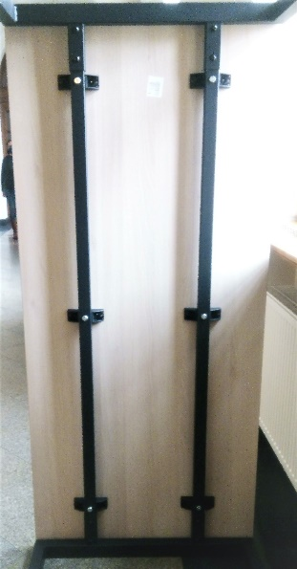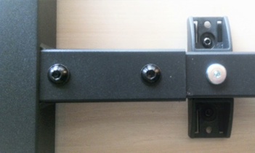
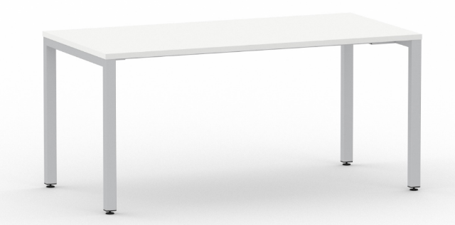

2. Panel górny dwustronny do biurek z poz.: 1 D - 3szt. o szerokości 140 cm

Każdy panel należy zamontować między dwoma biurkami.

Opis:

- Panel wykonany z surowej płyty wiórowej o grubości 0,8 cm, obłożony obustronnie płytą pilśniową o grubości 0,8 cm oraz pokryty pokrowcem z tkaniny tapicerskiej.
- Szerokość licuje się z szerokością biurka
- Wysokość panelu: 48 cm
- Wysokość od podłoża: 112 cm
- Wysokość panelu liczona od blatu biurka: 36 cm
- Grubość panelu: 2,4 cm
- Górne krawędzie panelu zaokrąglone promieniem 50 stopni
- Zastosowanie płyty pilśniowej umożliwia łatwe wbijanie pinezek
- Panel montowany beznarzędziowo za pomocą dwóch metalowych uchwytów do ramy biurka
- Kolorystyka: tkanina tapicerska - do wyboru 12 kolorów z wzornika producenta do wyboru przez Zamawiającego przed realizacją zamówienia.
- Metalowe uchwyty – kolor czarny.
- Tkanina tapicerska parametrach:
  - Skład: 100% wełna
  - Gramatura: min. 450 g/m2
  - Ścieralność: min. 50 000 cykli Martindala
  - Niepalność: wg. EN 1021-1, 1021-2

Zdjęcie poglądowe:

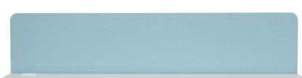

3. Stół kwadratowy o wym.:

A - Wyposażanie stołówki - 32 szt. o wym.: szer. 70cm, gł. 70 cm, wys. 73,5 cm
B - Wyposażenie aneksu kuchennego „administracja” – 2 szt. o wym.: szer. 70cm, gł. 70 cm, wys. 73.5 cm
C – Wyposażenie pom. socjalnych na piętrach - 2 szt. o wym.: szer. 70cm, gł. 70 cm, wys. 73.5 cm

Opis wspólny:
- Blat wykonany z płyty obustronnie laminowanej o klasie higieniczności E1, grubości 25 mm, oklejonej obrzeżem ABS grubości 2 mm w kolorze blatu, profil krawędzi R 1,5 mm. Blat w kolorze dębu.
- Stół ze stelażem ramowym na 4 nogach metalowych, nogi i rama wykonane z profili stalowych zamkniętych o przekroju kwadratowym 30x30 mm. Nogi wyposażone w stopki z możliwością regulacji poziomu - 15 mm. Nogi stołu chromowane.
Zdjęcie poglądowe:
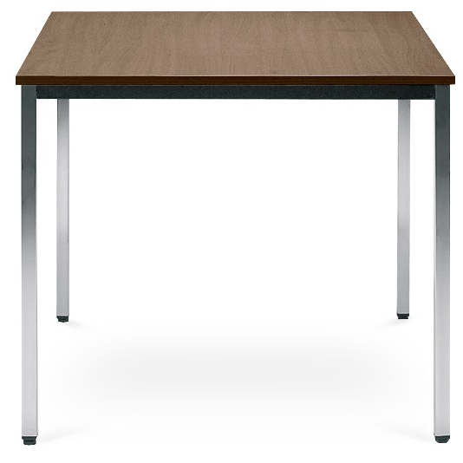

4. Stolik kawowy na 4 metalowych nogach o parametrach:
A - Wyposażenie pokoje 1 osobowe oraz pokoje dla osób z niepełnosprawnościami - 160 szt. - kolor blatu dąb
B - Wyposażenie hol główny - 5 szt. - kolor blatu dąb lub grafit lub czarny
C - Wyposażenie pokoje relaksu - 8 szt. - kolor blatu dąb lub grafit lub czarny

Wymiary:
- Wysokość całkowita: 460 mm
- Szerokość całkowita: 550 mm
- Głębokość całkowita: 550 mm
- Szerokość rozstawu nóg: 540 mm
- Głębokość rozstawu nóg: 485 mm

Budowa:
- Blat stolika wykonany z płyty wiórowej obustronnie laminowanej melaminą, o grubości 25 mm, klasy higienicznej E1. Blat oklejony obrzeżem ABS grubości 2 mm w kolorze blatu. Blat w kolorze dębu.
- Podstawa stolika wykonana z rury o przekroju Ø22x2 mm, malowana proszkowo, w tym na kolor czarny mat.
- Nogi stolika wyposażone w przegubowe stopki poziomujące wykonane z czarnego tworzywa.

Wymagane dokumenty:
- Wytrzymałość wg normy: PN-EN 15372

Zdjęcie poglądowe:
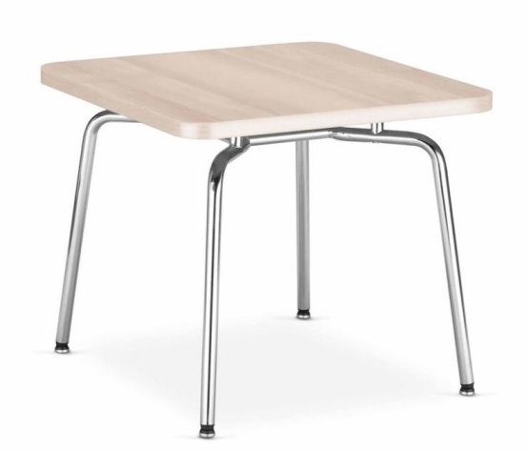

5. Wieszak stojący o wymiarach: szer. 56 cm, gł. 65 cm, wysokość 175 cm o parametrach:
Wyposażenie stołówka - 5 szt.
Wyposażenie radiowęzeł - 1 szt.

- Wieszak wykonany z litego drewna składający się z 7 części, trzech nóg, trzech ramion z haczykami oraz elementu centralnego o przekroju sześcianu, do którego za pomocą śrub przykręca się nogi i ramiona połączone ze sobą za pomocą dwóch kołków.
- Ramiona wyposażone w 12 sztuk haczyków metalowy malowanych proszkowo, po cztery na ramię.
- Haczyki łączone ze sobą parami, montowane w nawiercone otwory w ramionach wieszaka za pomocą gwintowanych trzpieni, po dwie pary na jedno ramię wieszaka.
- Wygląd wieszaka zgodny ze zdjęciem poglądowym.
Zdjęcie poglądowe:

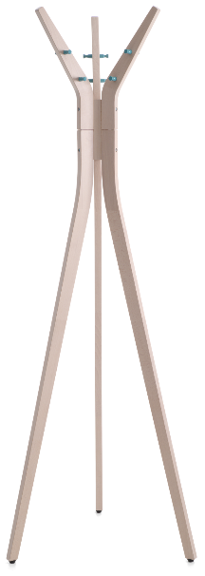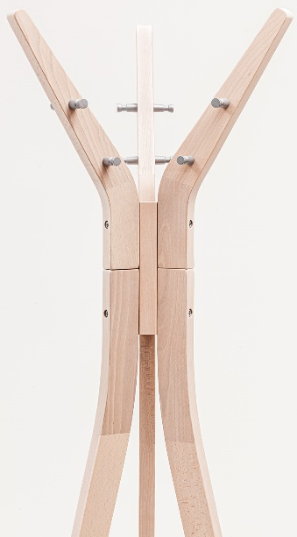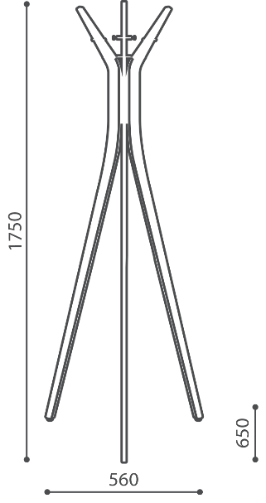

Kolorystyka poszczególnych mebli do wyboru przez Zamawiającego przed realizacją zamówienia.

6. Regał metalowy modułowy o wym. szer. 220,4 cm, gł. 38 cm, wys. 183,3 cm o parametrach:

- Szkielet zewnętrzny regału stanowią dwie drabinki zewnętrzne o wymiarach 38,1x1,8x183,3cm wykonane z profili stalowych 1,8x1,8 cm, z otworami na półki z jednej strony. Szkielet wewnętrzny stanowią dwie drabinka o takich samych wymiarach, z otworami na półki po obu stronach.
- Wieniec dolny regału utworzony z 2 modułów usztywniających wyposażonych w stopki poziomujące (moduł usztywniający złożony z wieńca dolnego, górnego oraz ściany tylnej) o wymiarach 107,1x38x38 i 70,8x38x38cm oraz wieńca dolnego 34,5x38.
- Półki i elementy usztywniające wykonane z trójwarstwowej płyty wiórowej w klasie higieniczności E1 i gr. min. 18mm obustronnie melaminowanej na kolor czarny. Wąskie płaszczyzny zabezpieczyć obrzeżem PCV o gr. 2mm w kolorze płyty. Krawędzie obrzeża zaokrąglić R=2mm.
- Łączenie drabinek z modułami usztywniającymi oraz półkami za pomocą złącz mimośrodowych.
- Na poziomie 2 OH zamontowany moduł usztywniający oraz półki.
- Na poziomie 3 OH zamontowane dwa moduły usztywniające oraz półki.
- Moduły usztywniające na wysokości 2 i 3 OH o konstrukcji identycznej jak wieniec dolny, ale bez stopek poziomujących.

Regał składa się z następujących modułów:
- Drabinka prosta (5OH) R3 105 – 2 szt., R3 125 – 2 szt.

- Półka prosta długa R3 153 – 1 szt., R3 156 – 3 szt.
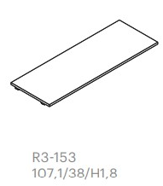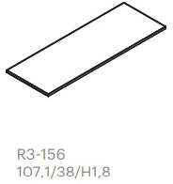

- Półka długa „C” R3 162 – 1 szt.
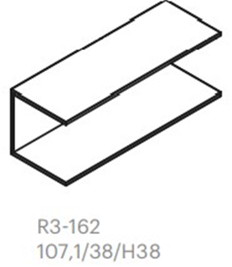
- Półka prosta średnia R3 155 – 2 szt.
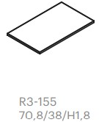
- Półka średnia „C” R3 158 – szt., R3 161-1szt.

- Półka prosta krótka R3 151 – 1szt., R3 154-3 szt.
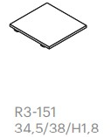
- Półka krótka „C” R3 160 1 szt.
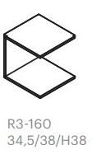

Regał przymocowany do podłoża, ułożenie poszczególnych modułów do uzgodnienia z Zamawiającym przed realizacją.
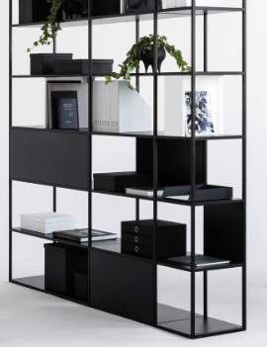

7. Biurko prostokątne z drewnianymi nogami o parametrach:

Wyposażenie pokoje nauki – 16 szt.
Wymiary:
- Szerokość - 120 cm
- Głębokość - 80 cm
- Wysokość - 75 cm

Opis wykonania biurka:
- Blat wykonany z płyty obustronnie laminowanej o klasie higieniczności E1, grubości 25 mm, oklejonej obrzeżem ABS grubości 2 mm kolor do uzgodnienia, profil krawędzi R 1,5 mm. Blat w kolorze dąb, grafit lub czarny.
- Stelaż biurka składający się z czterech nóg (dwóch mostów) metalowo-drewnianych, połączonych ze sobą za pomocą dwóch belek metalowych.
- Każdy most wykonany z jednej belki, odpowiednio giętej i spawanej, górna część mostu wykonana z profilu prostokątnego stalowego o przekroju 50 × 40 mm, malowanego proszkowo, dolna część wykonana z litego drewna bukowego wykończonego lakierem bezbarwnym.
- Dwie belki, biegnące pod blatem, w odległości 18,7cm od dłuższych krawędzi blatu każda. Belki łączone z blatem w min. dwóch miejscach (każda) za pomocą tworzywowych łączników. Belki wykonane z profili prostokątnych stalowych o przekroju 30x40 mm, malowane proszkowo. Zdj. poglądowe nr 1.
- Między blatem, a podstawą estetyczny dystans (prześwit) o wysokości około 8 mm.
- Belki z mostem skręcane, umożliwiające łatwy demontaż. Elementy łączone na zasadzie „metal-metal”.
- Do każdej z nóg montowane stopki o średnicy fi 40 mm, pozwalające na regulacje poziomu w zakresie +10 mm.

Posiadane dokumenty:
- Biurka wykonane wg normy: PN-EN 527-1, PN-EN 527-2
- Dokument potwierdzający spełnienie Rozporządzenia MPiPS z 1 grudnia 1998 (Dz.U. Nr 148,poz.973).
- Atest higieniczny na cały mebel.

Zdj. poglądowe nr 1
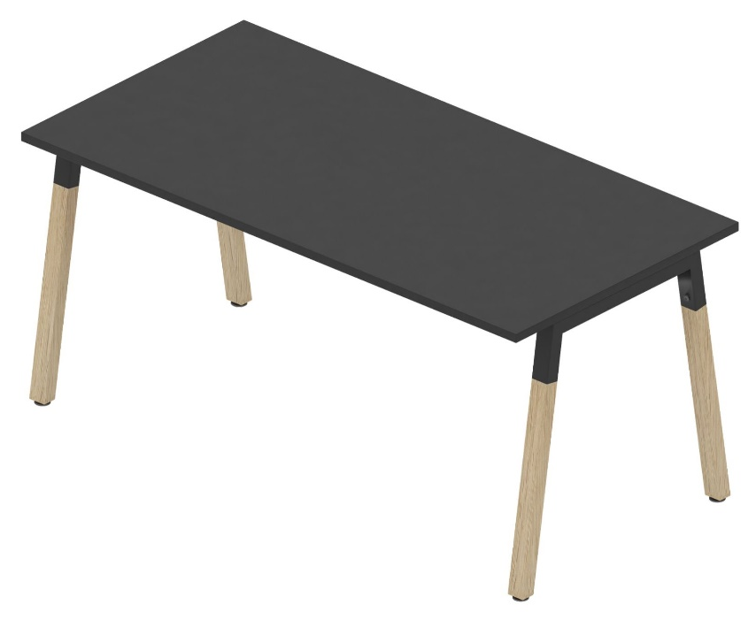

Wybarwienie mebli, elementów stalowych oraz drewnianych do uzgodnienia z Zamawiającym przed realizacją zamówienia.

